PATVIRTINTA
Ukmergės rajono savivaldybės tarybos 2022 m. balandžio 28 d.
sprendimu Nr. 7-111


Ukmergės r. savivaldybės 2020 metų visuomenės sveikatos stebėsenos ataskaita

TURINYS
ĮVADAS 3
1. BENDROJI DALIS 4
1.1. DEMOGRAFINĖ SITUACIJA 4
1.2. SOCIOEKONOMINĖ SITUACIJA SAVIVALDYBĖJE 5
1.3. SVEIKATA SAVIVALDYBĖJE 5
2. SPECIALIOJI DALIS 6
2.1. 2020 METŲ UKMERGĖS R. SVEIKATOS IR SU SVEIKATA SUSIJUSIŲ RODIKLIŲ PROFILIS 6
2.2. PRIORITETINIAI UKMERGĖS SAVIVALDYBĖS VISUOMENĖS SVEIKATOS RODIKLIAI 12
1-a prioritetinė problema. Mirtingumas nuo išorinių priežasčių (V00-Y98) 100 000 gyventojų 12
2-a prioritetinė problema. Mirtingumas/standartizuotas mirtingumas nuo nukritimo (W00-W19) 100 000 gyventojų 14
3-ia prioritetinė problema. Sergamumas vaistams atsparia tuberkulioze (A15-A19) (visi) 10 000 gyv. 15
IŠVADOS 17
REKOMENDACIJOS 18

ĮVADAS

Visuomenės sveikatos stebėsena Ukmergės rajono savivaldybėje vykdoma remiantis Bendraisiais savivaldybių visuomenės sveikatos stebėsenos nuostatais, patvirtintais Lietuvos Respublikos sveikatos apsaugos ministro 2003 m. rugpjūčio 11 d. įsakymu Nr. V-488 „Dėl Bendrųjų savivaldybių visuomenės sveikatos stebėsenos nuostatų patvirtinimo“. Pateikiami rodikliai atspindi kaip įgyvendinami Lietuvos sveikatos 2014–2025 m. strategijos (LSS) tikslai ir jų uždaviniai. Visuomenės sveikatos stebėsenos savivaldybėje tikslas – nuolat rinkti, analizuoti ir interpretuoti visuomenės sveikatą apibūdinančius rodiklius bei tinkamai informuoti savivaldybės politikus, siekiant efektyvaus valstybinių (valstybės perduotų savivaldybėms) bei savarankiškų visuomenės sveikatos priežiūros funkcijų įgyvendinimo savivaldybės teritorijoje.
Savivaldybės visuomenės sveikatos stebėsenos ataskaitos tikslas – pateikti pagrindinius savivaldybės gyventojų sveikatą atspindinčius rodiklius, jų dinamiką ir jų pagrindu pateikti rekomendacijas bei prioritetines kryptis savivaldybės plėtros plano siekiniams, strateginio veiklos plano priemonėms.
Ataskaita parengta naudojantis viešai prieinamais sveikatos statistikos duomenų šaltiniais:
- Lietuvos statistikos departamento Oficialiosios statistikos portalu;
- Higienos instituto Visuomenes sveikatos stebėsenos informacine sistema https://sveikstat.hi.lt/;
- Higienos instituto Traumų ir nelaimingų atsitikimų stebėsenos sistemos duomenimis;
- Higienos instituto Mirties atvejų ir jų priežasčių valstybės registru;
- Privalomojo sveikatos draudimo informacine sistema SVEIDRA;
- Vilniaus teritorinės ligonių kasos duomenimis.

1. BENDROJI DALIS

1.1. DEMOGRAFINĖ SITUACIJA

Remiantis naujausiais Lietuvos statistikos departamento duomenimis, Ukmergės r. sav. 2021 m. pradžioje gyveno 33 052 asmenys (46,6 proc. vyrų ir 53,4 proc. moterų), jie sudarė 1,2 proc. Lietuvos populiacijos (2 795 680). 2020 m. pradžioje Lietuvoje buvo 2 794 090 gyventojai, o Ukmergės r. sav. gyveno 33 482 žmonės (46,4 proc. vyrų, 53,6 proc. moterų). Ukmergės rajone, kaip ir visoje Lietuvos teritorijoje, stebima gyventojų skaičiaus mažėjimo tendencija. Nuo 2014 metų pradžios iki 2021 metų pradžios nuolatinių gyventojų skaičius Ukmergės rajono savivaldybėje sumažėjo 4 496 gyventojais (11,97 proc.). 2021 m. pradžioje iš visų Ukmergės savivaldybės gyventojų kaimiškoje savivaldybės dalyje gyveno 13 196 gyventojai (39,9 proc.), mieste – 19 856 (60,1 proc.).
Vidutinė tikėtina gyvenimo trukmė – tai pagrindinis gyventojų sveikatos rodiklis, parodantis bendrą rizikos veiksnių poveikį, ligų paplitimą, intervencijų bei gydymo veiksmingumą. Ukmergės r. sav. gyventojų vidutinė tikėtina gyvenimo trukmė kasmet kinta: 2014 m. – 73,1 metai, 2015 m. – 72,83 metai, 2016 m. - 73,4 metai, 2017 m. – 74,6 metai, 2018 m. – 73,5 metai, 2019 m. – 75,2 metai, 2020 m. – 71,7 metai.
2020 m. pradžioje didžiąją gyventojų dalį Ukmergės r. sav. sudarė darbingo amžiaus asmenys – 19 805 (59,15 proc.). 0 – 15 m. amžiaus vaikų buvo 4 666 (13,9 proc.), pensinio amžiaus gyventojų – 9 011 (26,9 proc.). 1 paveiksle pavaizduotas Ukmergės rajono savivaldybės ir Lietuvos moterų ir vyrų 2020 m. pasiskirstymas pagal amžiaus grupes.
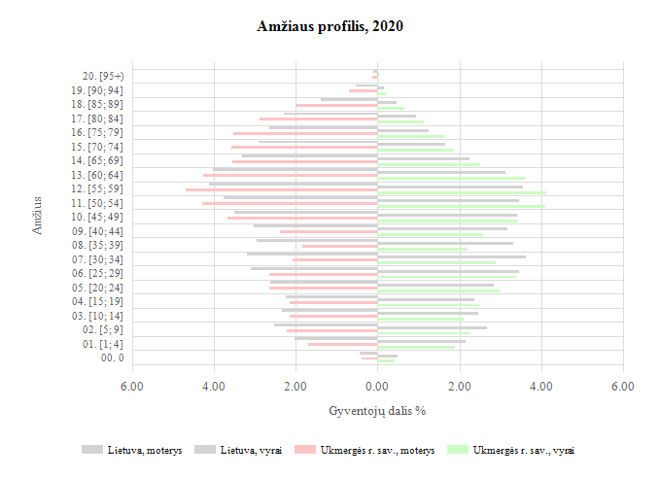
1 pav. Ukmergės rajono savivaldybės demografinis medis 2020 m.
(Šaltinis: Lietuvos statistikos departamento Oficialiosios statistikos portalas)
Remiantis Lietuvos statistikos departamento pateiktais duomenimis, Lietuvoje 2020 m. buvo užregistruoti 25 144 gimę kūdikiai, Ukmergės r. sav. gimusiųjų buvo užregistruota 276 (berniukų – 146, mergaičių – 130), t. y. 14 kūdikių daugiau nei 2019 m. (2019 m. gimusieji: berniukų – 134, mergaičių – 128). Gimstamumo rodiklis Ukmergės r. savivaldybėje mažėja - 2015 m. jis buvo 9,3/1 000 gyv., o 2020 m. – 8,3/1 000 gyv. (Lietuvoje – 9,0/1 000 gyv.). Taigi Ukmergės r. sav. stebimas gimstamumo mažėjimas.

1.2. SOCIOEKONOMINĖ SITUACIJA SAVIVALDYBĖJE

2020 m. ilgalaikio nedarbo lygis Ukmergės rajone buvo prastesnis už Lietuvos vidurkį (Ukmergės r. – 3,3 proc., Lietuvos – 2,6 proc.). Lyginant su 2019 metais, šis rodiklis pablogėjo (2019 m. šis rodiklis buvo 1,6). Sumažėjo Ukmergės rajono socialinės pašalpos gavėjų skaičius (Ukmergės r. buvo 25,9/1 000 gyventojų, Lietuvoje – 20,1/1 000 gyventojų), bet padaugėjo mokinių, gaunančių nemokamą maitinimą mokyklose (Ukmergės r. siekė 347,1/10 000 gyventojų, Lietuvoje – 216,1/10 000 gyventojų) ir yra blogesnis rodiklis nei Lietuvos. 2020 m. sumažėjo paauglių (15-17 m.) gimdymų skaičius – 5,0/1 000 15-17 m. moterų (2019 m. – 9,7 gimdymų/1 000 15-17 m. moterų).

1.3. SVEIKATA SAVIVALDYBĖJE

Mirtingumo statistika rodo bendrą gyventojų sveikatos būklę, sveikatos priežiūros veiksmingumą ir kokybę, sveikatos netolygumus bei sveikatos priežiūros prieinamumą. 2020 m. Ukmergės rajono savivaldybėje daugiausiai gyventojų mirė nuo kraujotakos sistemos ligų – 1 154,3/100 000 gyv. (2019 m. – 1 044,4/100 000 gyv.). Antroje vietoje pagal mirtingumą buvo piktybiniai navikai ir siekė 366,7/100 000 gyv. (2019 m. – 367,9/100 000 gyv.), trečioje vietoje – išorinės mirties priežastys – 162,32/100 000 gyv. (2019 m. – 124,61/100 000 gyv.(2 pav.).

2 pav. Mirtingumas dėl priežasčių 100 000 gyv. Ukmergės r. sav. 2019 - 2020 m.
(Šaltinis: HI Mirties atvejų ir priežasčių valstybės registras)

Daugiausiai užregistruotų susirgimų Ukmergės rajono savivaldybėje 2020 m. buvo kraujotakos sistemos ligomis (3668,5/10 000 gyv.) ir kvėpavimo sistemos ligomis (2658,5/10 000 gyv.). Mažiausiai užregistruota susirgimų kraujo ir kraujodaros organų ligomis (283,8/10 000 gyv.) ir ausų ligomis (585,0/10 000 gyv.).

2. SPECIALIOJI DALIS

2.1. 2020 METŲ UKMERGĖS R. SVEIKATOS IR SU SVEIKATA SUSIJUSIŲ RODIKLIŲ PROFILIS

Pirmame lentelės stulpelyje pateikiami pagrindinio sąrašo rodikliai suskirstyti pagal Lietuvos sveikatos programoje numatomus įgyvendinti tikslus ir uždavinius. Antrajame stulpelyje – rodiklio tendencijos (didėjo, mažėjo, nėra pokyčio), trečiajame stulpelyje – Ukmergės rajono savivaldybės rodiklis 2020 m., ketvirtame stulpelyje savivaldybės absoliutus skaičius, penktame – savivaldybės rodiklių 3 metų vidurkis, šeštajame – savivaldybės santykis su Lietuva, septintame – atitinkamo rodiklio Lietuvos vidurkio reikšmė, aštuntame – blogiausia reikšmė nagrinėjamose Lietuvos savivaldybėse, devintame – pateikiama linija nurodo rodiklio reikšmės vietą tarp savivaldybių pagal kvantilius (25 proc. blogiausių savivaldybių, 50 proc. vidurkinių savivaldybių, 25 proc. geriausių savivaldybių), dešimtame – geriausia reikšmė nagrinėjamose Lietuvos savivaldybėse.
Spalvinis tendencijos žymėjimas rodo: mažėjimą – , didėjimą – , nėra pokyčio – .
1 lentelė
2020 Ukmergės r. savivaldybės sveikatos ir su sveikata susijusių rodiklių profilis

Rodiklio pavadinimas | Savivaldybės reikšmės |  |  |  |  | Lietuvos reikšmės
 | Tend. | Rod. | Kiekis | 3 metų vidurkis | Sant. | Rod. | Blog. | Sritis | Ger.
Strateginis tikslas
Vidutinė tikėtina gyvenimo trukmė, kai amžius 0 (HI skaičiavimai) |  | 71.7 | 72 | 73.5 | 0.95 | 75.1 | 70.5 |  | 80.7
Išvengiamas mirtingumas proc. |  | 32.1 | 234 | 31.6 | 1.13 | 28.5 | 38.9 |  | 21.3
1 tikslas. Sukurti saugesnę socialinę aplinką, mažinti sveikatos netolygumus ir socialinę atskirtį
1.1. Sumažinti skurdo lygį ir nedarbą
Savižudybių sk. (X60-X84) 100 000 gyv. |  | 30.1 | 10 | 35.6 | 1.39 | 21.7 | 71.2 |  | 0.0
SMR nuo tyčinio savęs žalojimo (X60-X84) 100 000 gyv. |  | 28.7 | 10 | 33.7 | 1.36 | 21.1 | 70.1 |  | 0.0
Bandymų žudytis skaičius (X60–X64, X66–X84) 100 000 gyventojų |  | 30.1 | 10 | 39.6 | 0.96 | 31.4 | 64.7 |  | 0.0
Mokyklinio amžiaus vaikų, nesimokančių mokyklose, skaičius 1 000 moksl. (2019) |  | 38.5 | 98 | 45.2 | 0.57 | 67.1 | 246.0 |  | 36.1
Socialinės rizikos šeimų sk. 1000 gyv. (2018) |  | 6.1 | 208 | 6.3 | 1.85 | 3.3 | 8.5 |  | 0.3
Ilgalaikio nedarbo lygis, darbo jėgos % |  | 3.3 | 651 | 2.2 | 1.27 | 2.6 | 6.6 |  | 0.7
Gyv. skaičiaus pokytis 1000 gyv. |  | -12.9 | -430 | -1.3 | -21.50 | 0.6 | -26.8 |  | 41.1
1.2. Sumažinti socialinę ekonominę gyventojų diferenciaciją šalies ir bendruomenių lygmeniu
Mirt. nuo išorinių priežasčių (V00-Y98) 100 000 gyv. |  | 162.3 | 54 | 145.4 | 1.81 | 89.7 | 259.1 |  | 24.7
SMR nuo išorinių priežasčių (V00-Y98) 100 000 gyv. |  | 132.6 | 54 | 126.9 | 1.52 | 87.0 | 210.6 |  | 23.5
Mokinių, gaunančių nemokamą maitinimą, sk. 1000 moksl. |  | 347.1 | 1202 | 289.1 | 1.61 | 216.1 | 446.8 |  | 70.2
Socialinės pašalpos gavėjų sk. 1000 gyv. |  | 25.9 | 863 | 28.4 | 1.29 | 20.1 | 65.3 |  | 2.0
Serg. tuberkulioze (A15-A19) 10 000 gyv. (TB registro duomenys) |  | 3.3 | 11 | 3.2 | 1.57 | 2.1 | 8.3 |  | 0.0
Sergamumas tuberkulioze (+ recidyvai) (A15-A19) 10 000 gyv. (TB registro duomenys) |  | 4.2 | 14 | 3.7 | 1.68 | 2.5 | 9.7 |  | 0.0
2 tikslas. Sukurti sveikatai palankią fizinę darbo ir gyvenamąją aplinką
2.1. Kurti saugias darbo ir sveikas buities sąlygas, didinti prekių ir paslaugų vartotojų saugumą
Asmenų, žuvusių ar sunkiai sužalotų darbe, sk. 10 000 gyv. |  | 0.0 | 0 | 0.3 | 0.00 | 1.0 | 3.5 |  | 0.0
Traumų dėl nukritimų (W00–W19) 65+ m. amžiaus grupėje sk. 10 000 gyv. |  | 134.3 | 109 | 164.9 | 1.09 | 123.1 | 167.4 |  | 41.1
Asmenų, pirmą kartą pripažintų neįgaliais, sk. 10 000 gyv. |  | 56.0 | 111 | 62.0 | 1.06 | 52.7 | 120.8 |  | 37.7
Naujai susirgusių žarnyno infekcinėmis ligomis (A00-A08) asmenų skaičius 10 000 gyv. (ULAC duom.) |  | 11.1 | 37 | 41.7 | 1.21 | 9.2 | 27.7 |  | 0.0
2.2. Kurti palankias sąlygas saugiai leisti laisvalaikį
Mirt. nuo paskendimo (W65-W74) 100 000 gyv. |  | 9.0 | 3 | 6.9 | 1.80 | 5.0 | 27.9 |  | 0.0
SMR nuo paskendimo (W65-W74) 100 000 gyv. |  | 8.7 | 3 | 6.5 | 1.78 | 4.9 | 23.5 |  | 0.0
Mirt. nuo nukritimo (W00-W19) 100 000 gyv. |  | 60.1 | 20 | 44.5 | 3.40 | 17.7 | 84.0 |  | 0.0
SMR nuo nukritimo (W00-W19) 100 000 gyv. |  | 43.8 | 20 | 35.4 | 2.56 | 17.1 | 59.8 |  | 0.0
2.3. Mažinti avaringumą ir traumų kelių eismo įvykiuose skaičių
Mirt. transporto įvykiuose (V00-V99) 100 000 gyv. |  | 6.0 | 2 | 4.9 | 0.78 | 7.7 | 27.9 |  | 0.0
SMR transporto įvykiuose (V00-V99) 100 000 gyv. |  | 6.0 | 2 | 4.4 | 0.79 | 7.6 | 29.4 |  | 0.0
Pėsčiųjų mirt. nuo transporto įvykių (V00-V09) 100 000 gyv. |  | 0.0 | 0 | 1.0 | 0.00 | 2.2 | 11.5 |  | 0.0
Pėsčiųjų standartizuotas mirtingumas nuo transporto įvykių (V00-V09) 100 000 gyv. |  | 0.0 | 0 | 0.8 | 0.00 | 2.1 | 10.1 |  | 0.0
Traumų dėl transporto įvykių (V00-V99) sk. 10 000 gyv. |  | 4.8 | 16 | 4.7 | 0.77 | 6.2 | 13.8 |  | 0.0
2.4. Mažinti oro, vandens ir dirvožemio užterštumą, triukšmą
Į atmosferą iš stacionarių taršos šaltinių išmestų teršalų kiekis, tenkantis 1 kv. km |  | 304.0 | 304 | 349.3 | 0.34 | 896.0 | 29239.0 |  | 16.0
3 tikslas. Formuoti sveiką gyvenseną ir jos kultūrą
3.1. Sumažinti alk. gėrimų, tabako, neteisėtą narkotinių ir psich. medžiagų vartojimą ir prieinamumą
Mirt. nuo narkotikų sąlygotų priežasčių 100 000 gyv. |  | 0.0 | 0 | 0.0 | 0.00 | 2.2 | 11.0 |  | 0.0
SMR nuo narkotikų sąlygotų priežasčių 100 000 gyv. |  | 0.0 | 0 | 0.0 | 0.00 | 2.3 | 17.7 |  | 0.0
Mirt. nuo alkoholio sąlygotų priežasčių 100 000 gyv. |  | 33.1 | 11 | 34.6 | 1.52 | 21.8 | 69.5 |  | 0.0
SMR nuo alkoholio sąlygotų priežasčių 100 000 gyv. |  | 29.7 | 11 | 32.8 | 1.42 | 20.9 | 71.4 |  | 0.0
Gyv. sk., tenkantis 1 tabako licencijai |  | 170.6 | 33267 | 162.1 | 0.85 | 199.8 | 71.5 |  | 380.6
Gyv. sk., tenkantis 1 alkoholio licencijai |  | 168.0 | 33267 | 164.7 | 0.97 | 172.6 | 43.2 |  | 345.5
3.2. Skatinti sveikos mitybos įpročius
Kūdikių, žindytų išimtinai krūtimi iki 6 mėn. amžiaus, dalis (proc.) (2019) |  | 17.9 | 22 | 34.3 | 0.47 | 37.8 | 6.6 |  | 62.1
4 tikslas. Užtikrinti kokybišką ir efektyvią sveikatos priežiūrą, orientuotą į gyventojų poreikius
4.1. Užtikrinti sveikatos sistemos tvarumą ir kokybę, plėtojant sveikatos technologijas, kurių efektyvumas pagrįstas mokslo įrodymais
Išvengiamų hospitalizacijų (IH) sk. 1 000 gyv. |  | 25.6 | 852 | 32.5 | 1.21 | 21.1 | 38.1 |  | 7.8
IH dėl cukrinio diabeto sk. 18+ m. 1 000 gyv. |  | 7.1 | 200 | 8.7 | 1.37 | 5.2 | 8.6 |  | 1.7
4.2. Plėtoti sveikatos infrastuktūrą ir gerinti sveikatos priežiūros paslaugų kokybę, saugą, prieinamumą ir į pacientą orientuotą sveikatos priežiūrą
Slaugytojų, tenkančių vienam gydytojui, sk. (2019) |  | 3.4 | 253 | 3.0 | 2.00 | 1.7 | 1.1 |  | 6.0
Šeimos gydytojų sk. 10 000 gyv. (2019) |  | 5.4 | 18 | 5.2 | 0.75 | 7.2 | 2.5 |  | 13.8
Apsilankymų pas gydytojus sk. 1 gyv. |  | 7.7 | 255422 | 8.3 | 0.96 | 8.0 | 10.1 |  | 5.8
Sergamumas vaistams atsparia tuberkulioze (A15-A19) (visi) 10 000 gyv. (TB registro duomenys) |  | 2.4 | 8 | 1.2 | 6.00 | 0.4 | 2.4 |  | 0.0
Serg. vaistams atsparia tuberkulioze (A15-A19) 10 000 gyv. (TB registro duomenys) |  | 2.1 | 7 | 1.0 | 10.50 | 0.2 | 2.1 |  | 0.0
Serg. ŽIV ir LPL (B20-B24, Z21, A50-A54, A56) 10 000 gyv. (ULAC duomenys) |  | 0.6 | 2 | 1.0 | 0.40 | 1.5 | 4.2 |  | 0.0
4.3. Pagerinti motinos ir vaiko sveikatą
Kūdikių mirtingumas 1000 gyvų gimusių |  | 0.0 | 0 | 2.4 | 0.00 | 2.8 | 18.8 |  | 0.0
2 m. vaikų tymų, epideminio parotito, raudonukės (1 dozė) skiepijimo apimtys, % |  | 93.6 | 264 | 94.7 | 1.04 | 90.1 | 80.1 |  | 100.0
1 m. vaikų difterijos, stabligės, kokliušo, poliomielito, Haemophilus influenzae B skiepijimo apimtys (3 dozės), % |  | 93.3 | 236 | 92.8 | 1.02 | 91.3 | 49.2 |  | 100.0
Vaikų (6-14 m.) dalis, dalyvavusi dantų dengimo silantinėmis medžiagomis programoje, % |  | 7.1 | 164 | 14.1 | 0.73 | 9.7 | 0.9 |  | 37.8
Vaikų (7-17 m.), neturinčių ėduonies pažeistų, plombuotų ir išrautų dantų, dalis (proc. ) |  | 23.5 | 308 | 23.5 | 1.11 | 21.1 | 7.4 |  | 33.5
Paauglių (15–17 m.) gimdymų sk. 1000 15-17 m. moterų |  | 5.0 | 2 | 8.7 | 1.72 | 2.9 | 15.0 |  | 0.0
4.4. Stiprinti lėtinių neinfekcinių ligų prevenciją ir kontrolę
Mirt. nuo kraujotakos sist. ligų (I00-I99) 100 000 gyv. |  | 1154.3 | 384 | 1120.4 | 1.41 | 820.8 | 1563.7 |  | 362.5
SMR nuo kraujotakos sist. ligų (I00-I99) 100 000 gyv. |  | 907.7 | 384 | 894.8 | 1.14 | 795.2 | 1219.3 |  | 577.5
Mirt. nuo piktybinių navikų (C00-C96) 100 000 gyv. |  | 366.7 | 122 | 368.9 | 1.25 | 293.7 | 470.9 |  | 200.4
SMR nuo piktybinių navikų (C00-C96) 100 000 gyv. |  | 284.5 | 122 | 292.8 | 1.02 | 278.2 | 359.7 |  | 215.6
Mirt. nuo cerebrovaskulinių ligų (I60-I69) 100 000 gyv |  | 216.4 | 72 | 201.7 | 1.16 | 187.0 | 562.8 |  | 27.9
SMR nuo cerebrovaskulinių ligų (I60-I69) 100 000 gyv |  | 166.8 | 72 | 156.7 | 0.93 | 179.2 | 446.1 |  | 49.4
Serg. II tipo cukriniu diabetu (E11) 10 000 gyv. |  | 54.4 | 181 | 61.6 | 1.08 | 50.4 | 99.6 |  | 22.1
Tikslinės populiacijos dalis %, 2 metų bėgyje dalyvavusi krūties vėžio programoje |  | 34.4 | 1924 | 36.5 | 0.75 | 45.7 | 15.2 |  | 57.4
Tikslinės populiacijos dalis %, 3 metų bėgyje dalyvavusi gimdos kaklelio programoje |  | 49.4 | 3645 | 50.9 | 0.95 | 52.1 | 28.1 |  | 74.7
Tikslinės populiacijos dalis %, 2 metų bėgyje dalyvavusi storosios žarnos vėžio programoje |  | 39.2 | 4762 | 39.0 | 0.81 | 48.3 | 21.7 |  | 65.4
Tikslinės populiacijos dalis %, dalyvavusi ŠKL programoje |  | 30.2 | 2344 | 34.3 | 0.85 | 35.6 | 15.1 |  | 58.8

Atsižvelgiant į Lietuvos sveikatos strategijos iškeltus uždavinius tikslams pasiekti bei remiantis lentelėje pateiktomis rodiklių reikšmėmis, matome, kad:
1.1. Uždavinio „sumažinti skurdo lygį ir nedarbą“ rodikliai Ukmergės rajono savivaldybėje ryškiai nesiskiria nuo Lietuvos vidurkio, tačiau išsiskiria didesniu gyventojų pokyčiu 1 000 gyv. ir socialinės rizikos šeimų skaičiumi 1 000 gyv. (2018);
1.2. Uždavinio „sumažinti socialinę ekonominę gyventojų diferenciaciją šalies ir bendruomenių lygmeniu“ rodikliai daugeliu atvejų yra blogesni už Lietuvos vidurkį. Ypatingai išsiskiria suprastėję mirtingumo nuo išorinių priežasčių (V00-Y98) 100 000 gyv. ir mokinių, gaunančių nemokamą maitinimą, sk. 1 000 moksl. rodikliai.
2.1. Uždavinio „kurti sveikas ir saugias darbo bei buities sąlygas, didinti prekių ir paslaugų vartotojų saugumą“ rodikliai Ukmergės savivaldybėje lyginant su ankstesniais metais sumažėjo, visiškai nebuvo asmenų, žuvusių ar sunkiai sužalotų darbe;
2.2. Uždavinio „kurti sveikas ir palankias sąlygas saugiai leisti laisvalaikį“ Ukmergės rajono rodikliai yra prastesni už Lietuvos vidurkį, ypatingai išsiskiria prastas mirtingumo nuo nukritimų rodiklis, kuris yra daugiau nei tris kartus didesnis už Lietuvos;
2.3. Uždavinio „mažinti avaringumą ir traumų kelių eismo įvykiuose skaičių“ Ukmergės rajono savivaldybės rodikliai yra artimi ir geresni už Lietuvos vidurkį;
2.4. Uždavinio „mažinti aplinkos užterštumą, triukšmą“ rodiklis yra geresnis už Lietuvos vidurkį daugiau nei du kartus;
3.1. Uždavinio „sumažinti alkoholinių gėrimų, tabako vartojimą, neteisėtą narkotinių ir psichotropinių medžiagų vartojimą ir prieinamumą bei azartinių lošimų, kompiuterinių žaidimų ir pan. prieinamumą“ rodikliai yra artimi Lietuvos vidurkiui, Ukmergės rajone nebuvo mirčių, nuo narkotikų sąlygotų priežasčių;
3.2. Uždavinio „skatinti sveikos mitybos įpročius“ rodiklis, kūdikių, žindytų išimtinai krūtimi iki 6 mėn. amžiaus, dalis (proc.) yra dvigubai prastesnis nei šalies vidurkis.
4.1. Uždavinio „užtikrinti sveikatos sistemos tvarumą ir kokybę, plėtojant sveikatos priežiūros technologijas, kurių efektyvumas pagrįstas mokslo įrodymais“ rodikliai Ukmergės rajone yra neženkliai blogesni už Lietuvos vidurkį;
4.2. Uždavinio „plėtoti sveikatos infrastruktūrą ir gerinti sveikatos priežiūros paslaugų kokybę, saugą, prieinamumą ir į pacientą orientuotą sveikatos priežiūrą“ rodikliai artimi šalies vidurkiui, tačiau ženkliai išsiskiria sergamumo vaistams atsparia tuberkulioze (A15-A19) rodikliai, kurie yra prasčiausi Lietuvoje;
4.3. Uždavinio „gerinti motinos ir vaiko sveikatą“ rodikliai yra artimi Lietuvos vidurkiui arba geresni;
4.5. Uždavinio „stiprinti lėtinių neinfekcinių ligų prevenciją ir kontrolę“ rodikliai yra artimi arba blogesni už Lietuvos vidurkį.
Remiantis 1 lentelėje pateiktais rodikliais ir įvertinus savivaldybės rodiklio santykį su Lietuvos vidurkiu, matome, kad:
9 rodiklių reikšmės yra geresnės už Lietuvos vidurkį (žalioji zona):
- Mokyklinio amžiaus vaikų, nesimokančių mokyklose, skaičius 1 000 moksl. (2019);
- Asmenų, žuvusių ar sunkiai sužalotų darbe, sk. 10 000 gyv.;
- Pėsčiųjų mirt. nuo transporto įvykių (V00-V09) 100 000 gyv.;
- Pėsčiųjų standartizuotas mirtingumas nuo transporto įvykių (V00-V09) 100 000 gyv.;
- Traumų dėl transporto įvykių (V00-V99) sk. 10 000 gyv.;
- Mirt. nuo narkotikų sąlygotų priežasčių 100 000 gyv.;
- SMR nuo narkotikų sąlygotų priežasčių 100 000 gyv.;
- Slaugytojų, tenkančių vienam gydytojui, sk. (2019);
- Kūdikių mirtingumas 1000 gyvų gimusių.

19 rodiklių reikšmės yra prastesnės nei Lietuvos vidurkis (raudonoji zona):
- Vidutinė tikėtina gyvenimo trukmė, kai amžius 0 (HI skaičiavimai);
- Išvengiamas mirtingumas proc.;
- Socialinės rizikos šeimų sk. 1000 gyv. (2018);
- Mirt. nuo išorinių priežasčių (V00-Y98) 100 000 gyv.;
- SMR nuo išorinių priežasčių (V00-Y98) 100 000 gyv.;
- Mokinių, gaunančių nemokamą maitinimą, sk. 1000 moksl.;
- Sergamumas tuberkulioze (+ recidyvai) (A15-A19) 10 000 gyv. (TB registro duomenys);
- Traumų dėl nukritimų (W00–W19) 65+ m. amžiaus grupėje sk. 10 000 gyv.;
- Naujai susirgusių žarnyno infekcinėmis ligomis (A00-A08) asmenų skaičius 10 000 gyv. (ULAC duom.);
- Mirt. nuo nukritimo (W00-W19) 100 000 gyv.;
- SMR nuo nukritimo (W00-W19) 100 000 gyv.;
- Kūdikių, žindytų išimtinai krūtimi iki 6 mėn. amžiaus, dalis (proc.) (2019);
- Išvengiamų hospitalizacijų (IH) dėl cukrinio diabeto sk. 18+ m. 1 000 gyv.;
- Sergamumas vaistams atsparia tuberkulioze (A15-A19) (visi) 10 000 gyv. (TB registro duomenys);
- Serg. vaistams atsparia tuberkulioze (A15-A19) 10 000 gyv. (TB registro duomenys);
- Mirt. nuo kraujotakos sist. ligų (I00-I99) 100 000 gyv.;
- Mirt. nuo piktybinių navikų (C00-C96) 100 000 gyv.;
- Tikslinės populiacijos dalis %, 2 metų bėgyje dalyvavusi storosios žarnos vėžio programoje;
- Tikslinės populiacijos dalis %, dalyvavusi ŠKL programoje.

2.2. PRIORITETINIAI UKMERGĖS SAVIVALDYBĖS VISUOMENĖS SVEIKATOS RODIKLIAI
Apibendrinus 2020 m. Ukmergės rajono savivaldybės visuomenės sveikatos stebėsenos rodiklius, atrinkti prioritetiniai savivaldybės visuomenės sveikatos stebėsenos rodikliai, kurių reikšmės yra raudonoje zonoje su neigiamu metų pokyčiu.

1-a prioritetinė problema. Mirtingumas nuo išorinių priežasčių (V00-Y98) 100 000 gyventojų
Lietuvoje 2020 m. nuo išorinių priežasčių (V00-Y98) mirė 2 506 žmonės (89,66/100 000 gyv.). Prasčiausias mirtingumo nuo išorinių priežasčių rodiklis yra Pakruojo r. savivaldybėje – 179,2/100 000 gyv. Ukmergės r. savivaldybės rodiklis yra 1,81 karto didesnis nei Lietuvos vidurkis. Kaip matome 3 pav. pagal šį rodiklį Ukmergės savivaldybė patenka tarp 12 savivaldybių, kuriose situacija yra prasčiausia, lyginant su šalies vidurkiu.
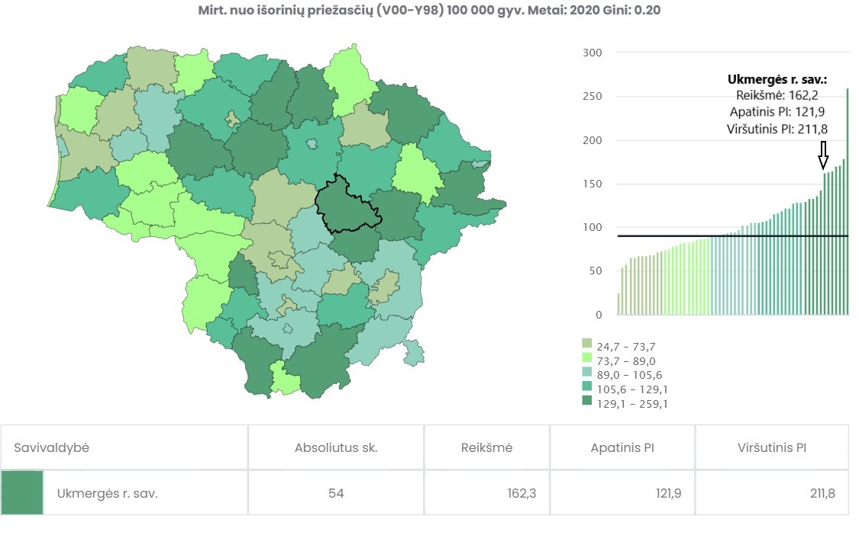
3 pav. Mirtingumas nuo išorinių priežasčių (V00-Y98) 100 000 gyv. 2020 m. Lietuvoje
(Šaltinis: Visuomenės sveikatos stebėsenos informacinė sistema)
2020 m. Ukmergės rajono savivaldybėje, dėl išorinių mirties priežasčių, mirė 54 asmenys (162,3/100 000 gyv.), iš jų dėl savižudybių mirė – 10; dėl atsitiktinio paskendimo – 3; dėl šalčio poveikio – 3; dėl nužudymo – 1; dėl apsinuodijimo alkoholiu –3; dėl transporto įvykių – 2, dėl nukritimų - 20 gyventojų, dėl kitų išorinių priežasčių – 12. Analizuojant trijų metų Ukmergės rajono mirusiųjų rodiklius dėl išorinių mirties priežasčių (4 pav.), matome, kad daugiausiai miršta dėl nukritimų, todėl mirtingumo nuo nukritimo rodiklį paanalizuosime plačiau kitame skyriuje „2 prioritetinė problema“. Taip pat reikia atkreipti dėmesį į mirties priežastis dėl savižudybių, nes šis rodiklis yra 1,39 karto didesnis už Lietuvos vidurkio rodiklį.

4 pav. Išorinės mirties priežastys Ukmergės r. sav. 2018-2020 m., abs. sk.
(Šaltinis – Higienos institutas)
Analizuojant 2020 m. Ukmergės savivaldybės mirtingumo nuo išorinių priežasčių pasiskirstymą pagal amžių matome, kad daugiausia dėl šių priežasčių miršta 65+ amžiaus gyventojai - 283,5/100 000 gyv. (Lietuvos rodiklis - 178,2/100 000 gyv.), 45 – 64 metų – 242,9/100 000 gyv. (Lietuvos – 117,4/100 000 gyv.), 18 – 44 metų – 43,5/100 000 gyv. (Lietuvos – 56,5/100 000 gyv.), 0 – 17 metų – 19/100 000 gyv. (Lietuvos – 7,6/100 000 gyv.) (5 pav.).
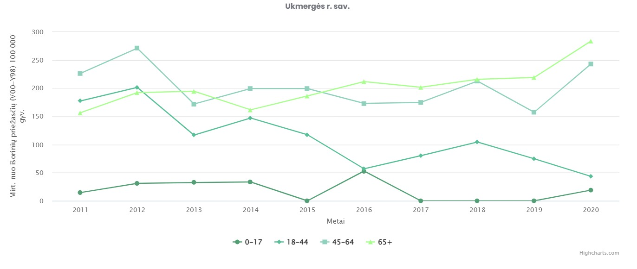
5 pav. Mirtingumas nuo išorinių priežasčių (V00-Y98) 100 000 gyv. 2020 m. pagal amžių Ukmergės r. savivaldybėje
(Šaltinis: Visuomenės sveikatos stebėsenos informacinė sistema)
Apibendrinant galima teigti, kad Ukmergės rajono savivaldybėje nuo 2011 m. stebimas aukštas mirtingumo nuo išorinių priežasčių (V00-Y98) rodiklis, kuris 2020 m. net 1,8 karto viršijo Lietuvos vidurkį.

2-a prioritetinė problema. Mirtingumas/standartizuotas mirtingumas nuo nukritimo (W00-W19) 100 000 gyventojų

Analizuojant standartizuoto mirtingumo dėl nukritimų duomenis, 2015 – 2020 m. stebima, kad Ukmergės rajone didesnis mirtingumas dėl nukritimų, lyginant su Lietuvos vidurkiu buvo 2015 m., 2018 m., 2019 m. ir 2020 m. 2018 m. šis standartizuotas rodiklis buvo 2,11 karto didesnis už Lietuvos vidurkį, o 2020 m. – jau 2,56 karto didesnis už Lietuvos rodiklį (6 pav.).

6 pav. Standartizuotas mirtingumas nuo nukritimo (W00-W19) 100 000 gyv. Lietuvoje ir Ukmergės r. savivaldybėje 2015-2020 m.
(Šaltinis: Visuomenės sveikatos stebėsenos informacinė sistema)
Savivaldybėse mirtingumo dėl nukritimų rodiklis pasiskirstęs netolygiai. 2020 m. savivaldybėse mirtingumo dėl nukritimų rodiklis svyravo nuo 3,3 Klaipėdos r. iki 84,0/100 000 gyv. Ignalinos r. savivaldybėse. Ukmergės r. sav. pagal šį rodiklį užima antrą prasčiausią vietą tarp visų savivaldybių. Dėl nukritimų nemirė nė vienas Birštono, Pagėgių ir Neringos savivaldybių gyventojas (7 pav.).
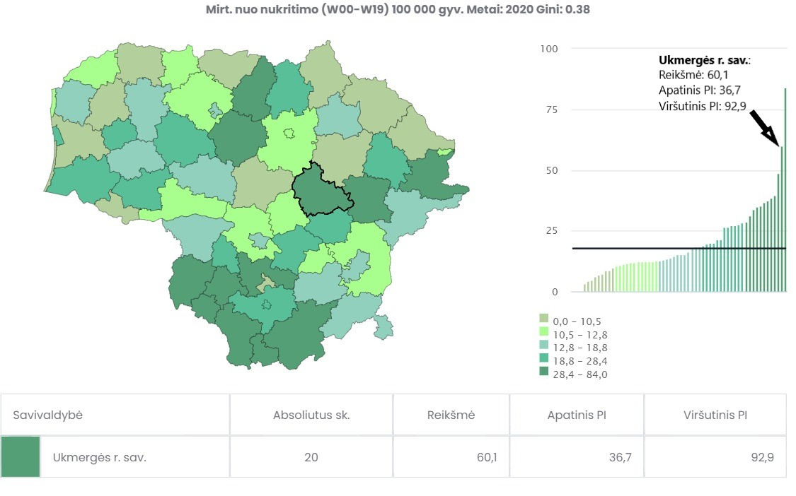
7 pav. Mirtingumas nuo nukritimo (W00-W19) 100 000 gyv. Lietuvoje 2020 m.
(Šaltinis: Visuomenės sveikatos stebėsenos informacinė sistema)
Iš viso mirusiųjų nuo nukritimų 2020 m. Lietuvoje buvo 496 asmenys, iš jų 20 Ukmergės rajono (15 moterų ir 5 vyrai) gyventojai. Ukmergės rajone mirtingumo dėl nukritimų pagrindinės priežastys buvo: nepatikslintas nukritimas (griuvimas) (19 atvejų), kritimas nuo, iš arba per pastatą ar konstrukciją (1atvejis). Ukmergės r. savivaldybėje 2020 m., kaip ir visoje Lietuvoje, dauguma mirusių dėl nukritimų buvo 65 metų ir vyresni asmenys – 17 Ukmergės r. gyventojų ir 3 asmenys priklausė 0 – 64 m. amžiaus grupei.
Apibendrinant galima teigti, kad mirtingumas nuo nukritimo Ukmergės rajono savivaldybėje auga bei viršija Lietuvos vidurkį. Vertinant esamą situaciją ir toliau reikia stebėti mirtingumo dėl nukritimų rodiklius ir taikyti atitinkamas intervencijas.

3-ia prioritetinė problema. Sergamumas vaistams atsparia tuberkulioze (A15-A19) (visi) 10 000 gyv. (TB registro duomenys)
Tuberkuliozė – visuomenei pavojinga infekcija, kadangi ligonių gydymas ir priežiūra užtrunka ilgai (6–24 mėn., o kartais ir ilgiau), be to, valstybei brangiai kainuoja, nes ligoniai ilgai (apie 80 dienų) gydomi specializuotuose tuberkuliozės stacionaruose. Sergančiųjų daugeliui vaistų atsparia tuberkulioze rodiklis nuo sergamumo tuberkulioze (A15-A19) 10 000 gyv. skiriasi savo skaičiavimo metodika ir vadinamas paplitimu. Į šio rodiklio skaičiavimus įtraukiami ne tik nauji užregistruoti TB atvejai, bet ir recidyvai, ligoniai, grįžę po nutraukto gydymo, grįžę po nesėkmingo gydymo ir atvykę iš kito krašto.
Lietuvos vidurkis 2020 m. buvo 0,4. Ukmergės rajono savivaldybės sergamumo vaistams atsparia tuberkulioze rodiklis yra prasčiausias Lietuvoje – jis 6 kartus viršijo Lietuvos rodiklį ir buvo – 2,4. Į raudonąją zoną taip pat patenka Radviliškio r. sav. (2,0) ir Šakių r. sav. (1,1). Mažeikių, Telšių, Rietavo, Kelmės, Joniškio, Akmenės, Širvintų, Kalvarijos, Utenos ir Kupiškio savivaldybėse segančiųjų vaistams atsparia tuberkulioze nebuvo (8 pav.).
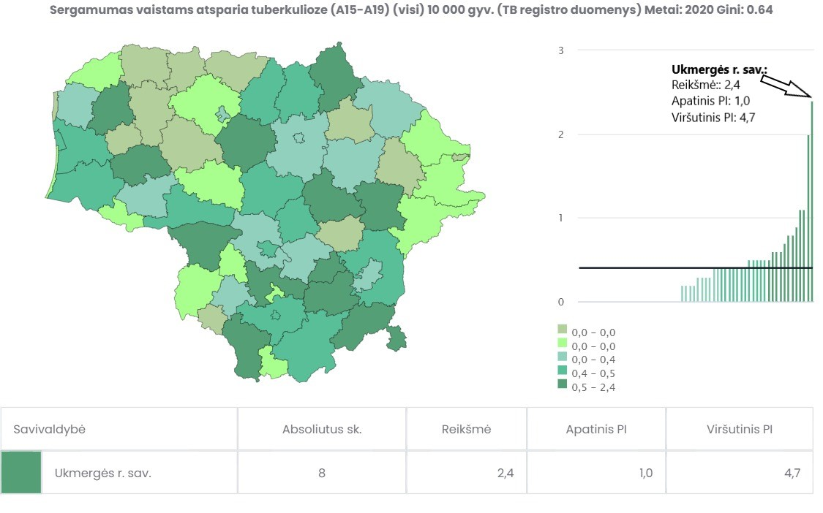
8 pav. Sergamumas vaistams atsparia tuberkulioze (A15-A19) (visi) 10 000 gyv. Lietuvoje 2020 m.
(Šaltinis: Visuomenės sveikatos stebėsenos informacinė sistema)
Lietuvoje iki 2020 m. stebimas sergamumo vaistams atsparia tuberkulioze rodiklis. Ukmergės r. sav. jis buvo sumažėjęs 2018 m. ir 2019 m., o 2020 m. sparčiai kilo ir šešis kartus viršijo Lietuvos rodiklį (9 pav.).

9 pav. Sergamumas vaistams atsparia tuberkulioze (A15-A19) (visi) 10 000 gyv. Ukmergės r. sav. ir Lietuvoje 2020 m.
(Šaltinis: Visuomenės sveikatos stebėsenos informacinė sistema)
Ukmergės rajono gyventojų sergamumas vaistams atsparia tuberkuliozės forma ypač kelia nerimą. Sergamumas tuberkulioze labiau pasireiškia vyrams ir kaimo gyventojams, bei vyresnio amžiaus Ukmergės r. gyventojams.

IŠVADOS

2020 metais į prasčiausių rodiklių grupę Ukmergės r. sav. pateko 19 rodiklių. Detalesnei analizei atrinkti 3 rodikliai, kurie Lietuvos vidurkio rodiklį viršijo labiausiai ir ne vienerius metus yra tarp prasčiausių:
- Mirtingumas nuo išorinių priežasčių (V00-Y98) 100 000 gyv.
- Mirtingumas/standartizuotas mirtingumas nuo nukritimo (W00-W19) 100 000 gyv.
- Sergamumas vaistams atsparia tuberkulioze (A15-A19) (visi) 10 000 gyv. (TB registro duomenys)
Ukmergės r. sav. 2021 m. pradžioje gyveno 33 052 asmenys (46,6 proc. vyrų ir 53,4 proc. moterų), jie sudarė 1,2 proc. Lietuvos populiacijos (2 795 680). 2020 m. pradžioje Lietuvoje buvo 2 794 090 gyventojai, o Ukmergės r. sav. gyveno 33 482 žmonės (46,4 proc. vyrų, 53,6 proc. moterų). Ukmergės rajone, kaip ir visoje Lietuvos teritorijoje, stebima gyventojų skaičiaus mažėjimo tendencija. Didžiąją gyventojų dalį sudaro darbingo amžiaus asmenys – 59,15 proc.
Ukmergės r. sav. 2020 m. gimė 276 kūdikiai, lyginant su 2019 m. duomenimis, gimė 14 kūdikių daugiau. 2020 m. Ukmergės rajone mirė 730 gyventojų, o 2019 m. – 606 gyventojai.
Ukmergės rajono savivaldybėje nuo 2011 m. stebimas aukštas mirtingumo nuo išorinių priežasčių (V00-Y98) rodiklis, kuris 2020 m. net 1,8 karto viršijo Lietuvos vidurkį.
Analizuojant standartizuoto mirtingumo dėl nukritimo (W00-W19) 100 000 gyv. duomenis, 2018 – 2020 m. stebimas Ukmergės r. sav. rodiklio prastėjimas - 2018 m. šis standartizuotas rodiklis buvo 2,11 karto didesnis už Lietuvos vidurkį, o 2020 m. – jau 2,56 karto didesnis už Lietuvos rodiklį. Mirtingumo nuo nukritimo (W00-W19) 100 000 gyv. rodiklis 2020 m. 3,4 karto viršija Lietuvos vidurkio rodiklį.
Sergamumas vaistams atsparia tuberkulioze (A15-A19) (visi) 10 000 gyv. Ukmergės rajone buvo didžiausias lyginant su kitomis savivaldybėmis ir viršijo Lietuvos vidurkį – 6 kartus (Ukmergės rodiklis – 2,4, o Lietuvos – 0,4).

REKOMENDACIJOS

- Skatinti visuomenės sveikatos ir asmens sveikatos priežiūros bei kitų sektorių bendradarbiavimą kompleksiškai sprendžiant savivaldybės gyventojų sveikatos problemas.
- Formuojant savivaldybės strategiją, būtina iškelti sveikatos stiprinimą kaip prioritetą ir atsižvelgti į galimybę įtraukti sveikatos raštingumą į visas veiklos sritis bei politines kryptis.
- Skatinti pirmines asmens sveikatos priežiūros paslaugas teikiančias įstaigas užtikrinti kokybišką ir laiku širdies ir kraujagyslių ligų bei cukrinio diabeto rizikos vertinimą ir ligų diagnozavimą, informuoti ir siųsti rizikos asmenis dalyvauti širdies ir kraujagyslių bei cukrinio diabeto ir vėžio prevencinėse programose.
- Kelti darbuotojų kvalifikaciją, ugdyti gebėjimus sveikatos stiprinimo, ligų prevencijos ir sveikatos netolygumų mažinimo klausimais.
- Inicijuoti psichikos sveikatos gerinimo, fizinio aktyvumo ir sveikos mitybos skatinimo priemonių įgyvendinimą.
- Aktyviau organizuoti ir atlikti profilaktinius patikrinimus dėl tuberkuliozės asmens sveikatos priežiūros įstaigose, ypač socialiai nedraustiems ir rizikos grupės asmenims bei darbingo amžiaus nedirbantiems asmenims.
- Didinti bendradarbiavimą tarp socialinių ir sveikatos sektorių ir vykdyti informacijos sklaidą apie tuberkuliozės susirgimo profilaktiką savivaldybėje.
- Skatinti Ukmergės r. gyventojus aktyviau dalyvauti Visuomenės sveikatos biuro, švietimo ir sporto įstaigų organizuojamuose sveikatinimo veiklos renginiuose (akcijose, paskaitose, užsiėmimuose).
- Ukmergės r. sav. Visuomenės sveikatos biurui ir nevyriausybinėms organizacijoms aktyviau organizuoti ir vykdyti mokymus, informacijos sklaidą (rekomendacijos, konsultacijos kaip saugiai elgtis buityje) pagyvenusiems asmenims bei jų artimiesiems apie gyvenamosios aplinkos pritaikymą griuvimų prevencijai. Skatinti vyresnio amžiaus gyventojus įsitraukti į fizinio aktyvumo veiklas bei vykdyti įvairias fizinio aktyvumo priemones, galinčias sumažinti vyresnių žmonių kritimų ir su jais susijusių traumų ir mirčių skaičių.
- didinti gyventojų informuotumą metodinėmis ir vaizdinėmis priemonėmis apie saugų elgesį, mokyti teikti pirmąją pagalbą.
______________________

